**北勢ダイキャスト工業株式会社**

当社は1959年の創業以来、全国でも数少ない真鍮ダイキャスト製品のメーカーとして、自動車部品から電気・電力部品、建築金物、装飾金具、給排水器具備品・ガス器具部品など、さまざまな分野の多彩なモノづくり技術を通して、広く暮らしと社会に貢献しています。

当社では従業員3名が地域の消防団として活動しており、要請があった際は消防団協力事業所として積極的に協力出来る体制を整えています。また、避難訓練や消火器・消火栓を使用した消火設備取扱い訓練等を実施し、地域の救命講習へも積極的に参加しています。

今後も、従業員一人ひとりが防災意識を高め、地域防災へ貢献ができるよう努めていきます。

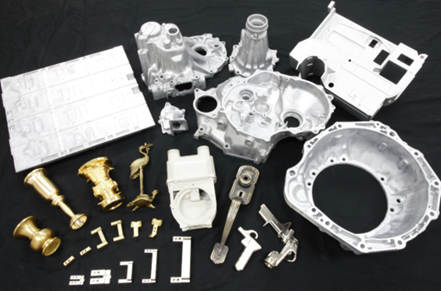　　　　　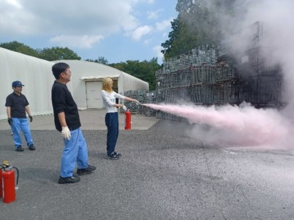

※ 第 76 回三重県消防大会パンフレットより（令和７年3月）